Message secret

Le code :

A= a B= bé C= sé D= dé E= é F= èf G= gé H= ache I= I J= ji K= ca
L= èl M=èm N=èn O= o P= pé Q= cu R= èr S= és T= té U= u V= vé W= double v
X= ics Y= i grec Z= zèd

Exemple : « R V A H T D T I R »

Èr vé a ache té dé té i èr

Hervé a ach’té des théières

Et maintenant… à vous de décoder ce message !

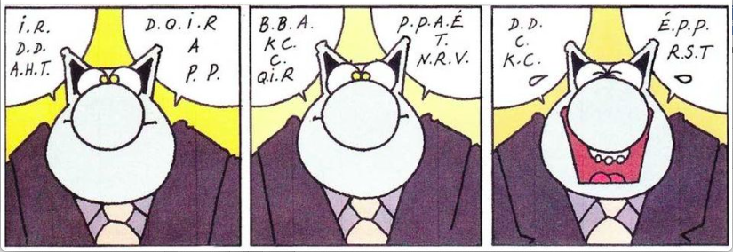

*se casser : (mot familier) partir

